Инструкция, как делать фотографии для оценки.

Важно, геолокации на смартфоне должна быть включена!

Рекомендация: В квартире фото начинать делать с первого помещения расположенного слева от вас. Далее, последовательно фотографировать остальные помещения по часовой стрелке.

По возможности проверить количество помещений по плану квартиры.

При перепланировке делать как можно больше фото. Фото делать панорамные

Фото необходимые для оценки:

1. Фото здания. Должна быть видна этажность здания.

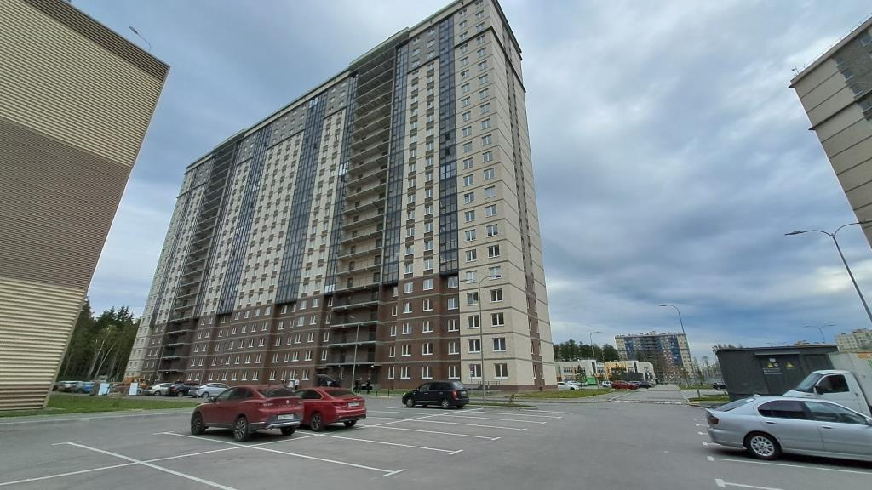

1. Фото вывески адреса. Если нет, то место, где она должна быть.

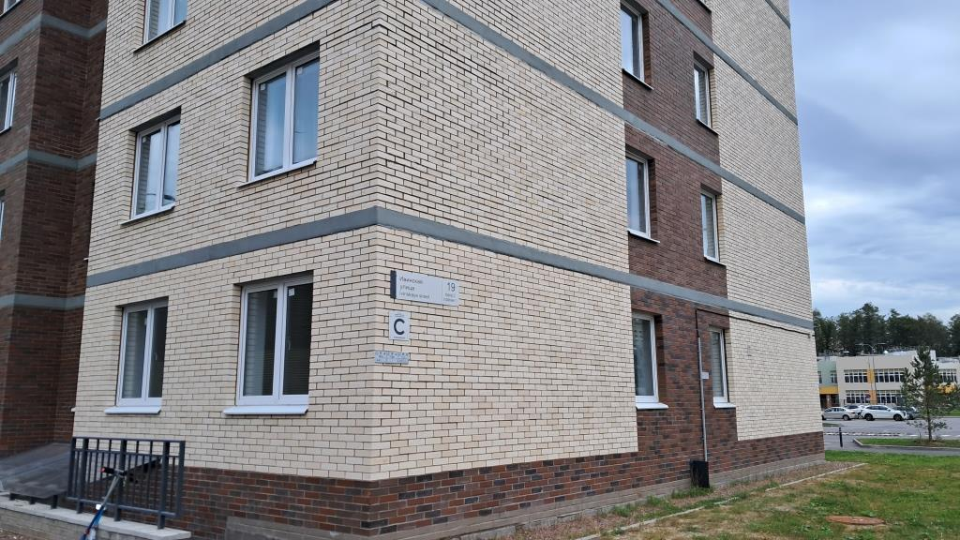

1. Фото придомовой территории. Два ракурса

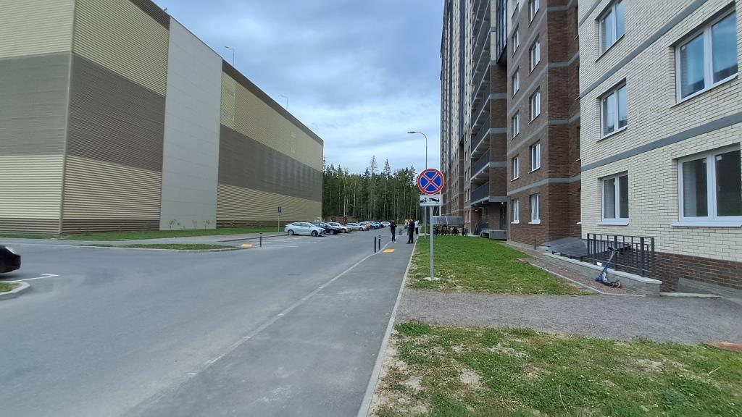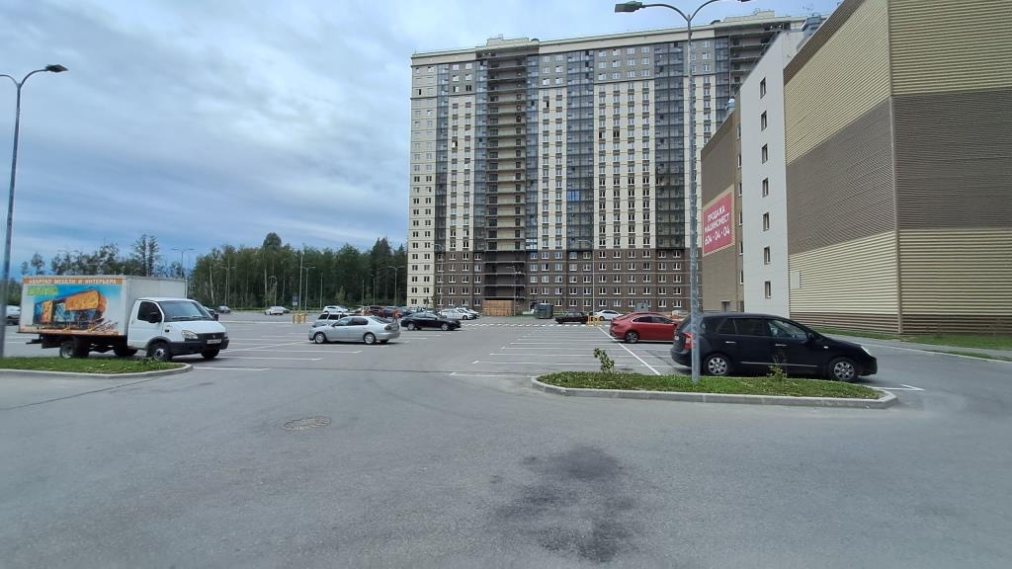

1. Фото подъезда с улицы.

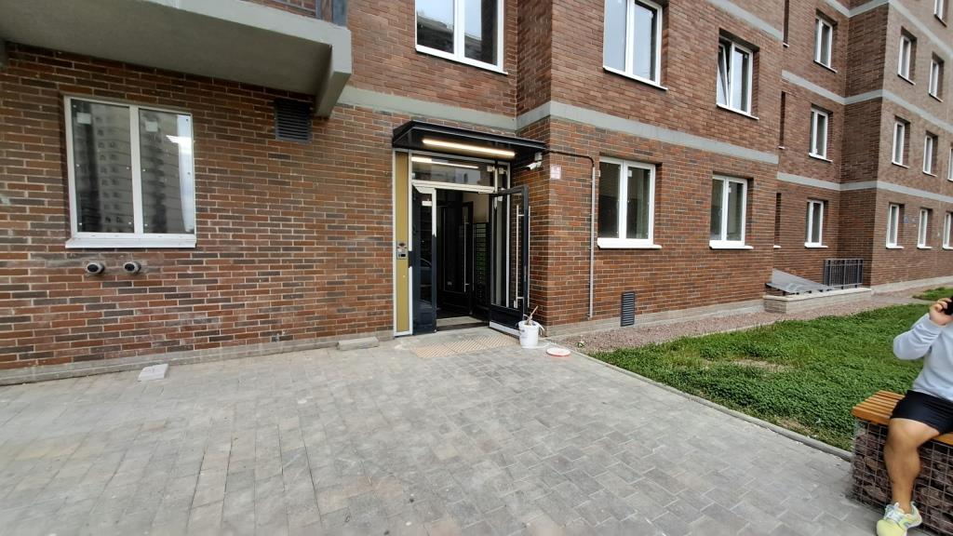

1. Фото вывески нумерации квартир подъезда. Если нет, то место где она должна быть.

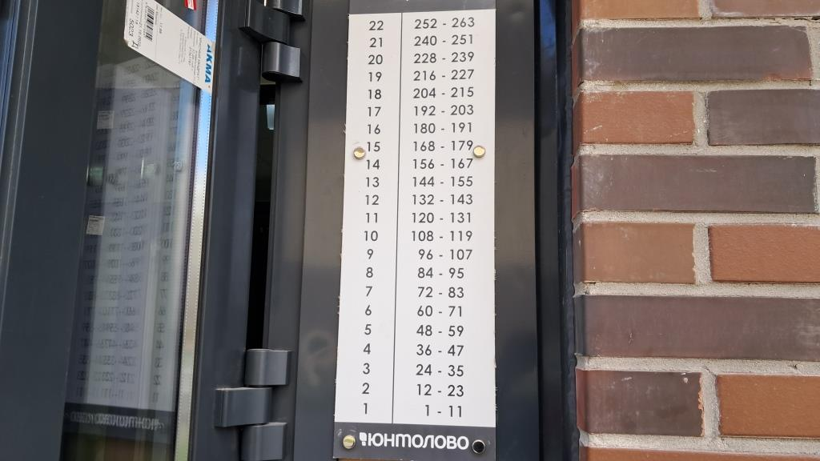

1. Фото с первого этажа в направлении входной двери подъезда и фото первого этажа.

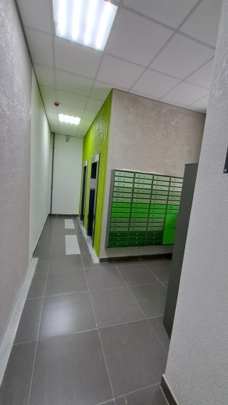

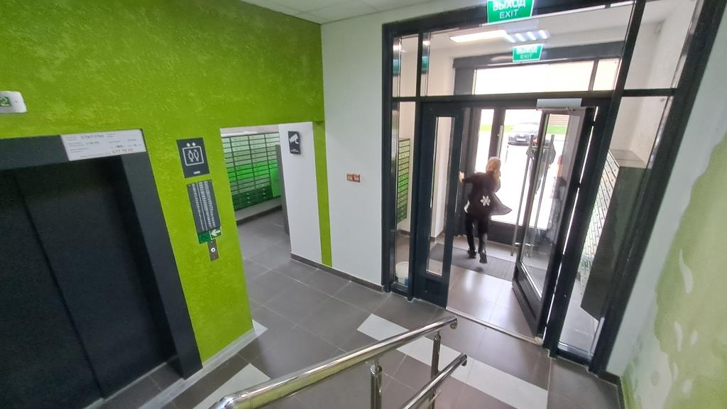

1. Фото этажа, где расположена квартира от 3х фото.

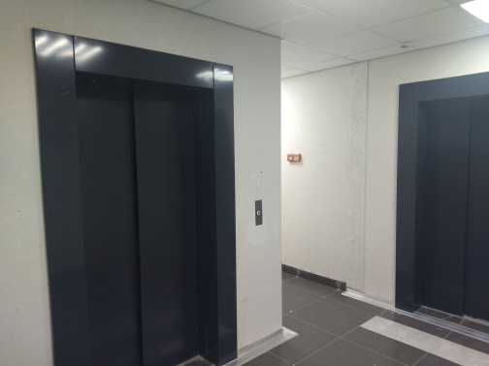

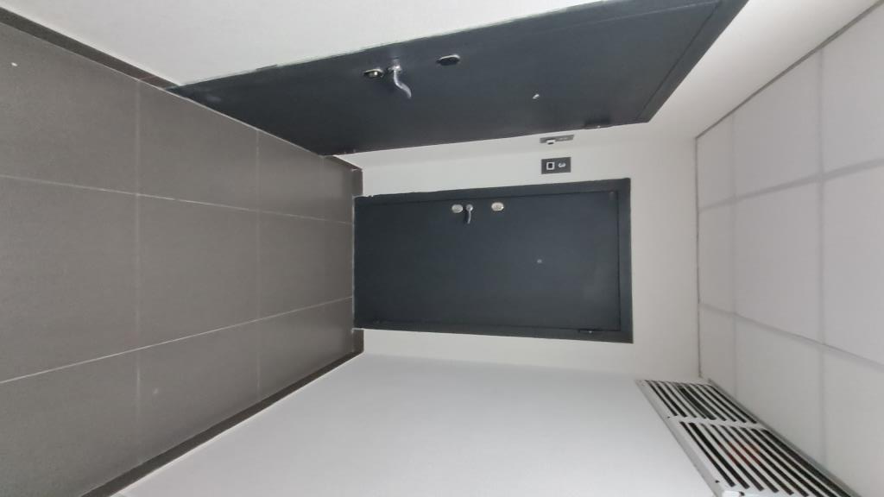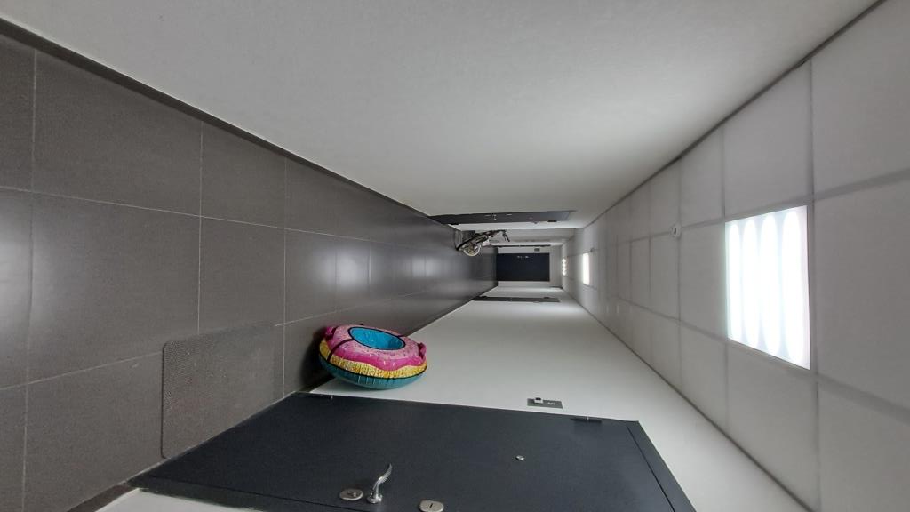

1. Фото на этаже, в направлении квартиры, так чтобы были видны и другие квартиры.

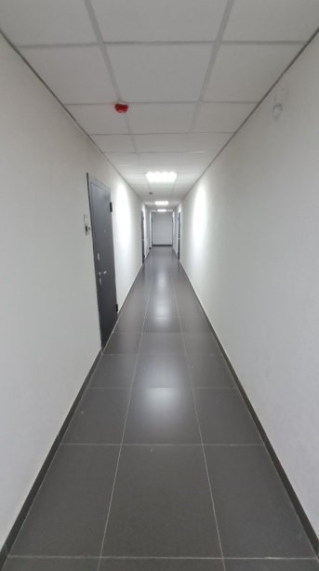

1. Фото входной двери в квартиру (номер квартиры).

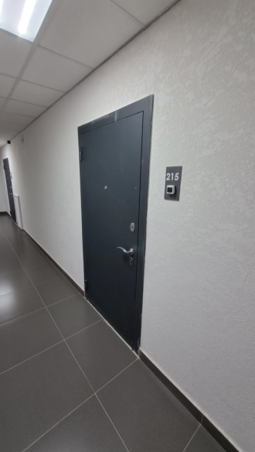

1. Фото коридора в разных направлениях, так чтобы были видны входы в другие помещения. Вид на входную дверь. Панорамные снимки.

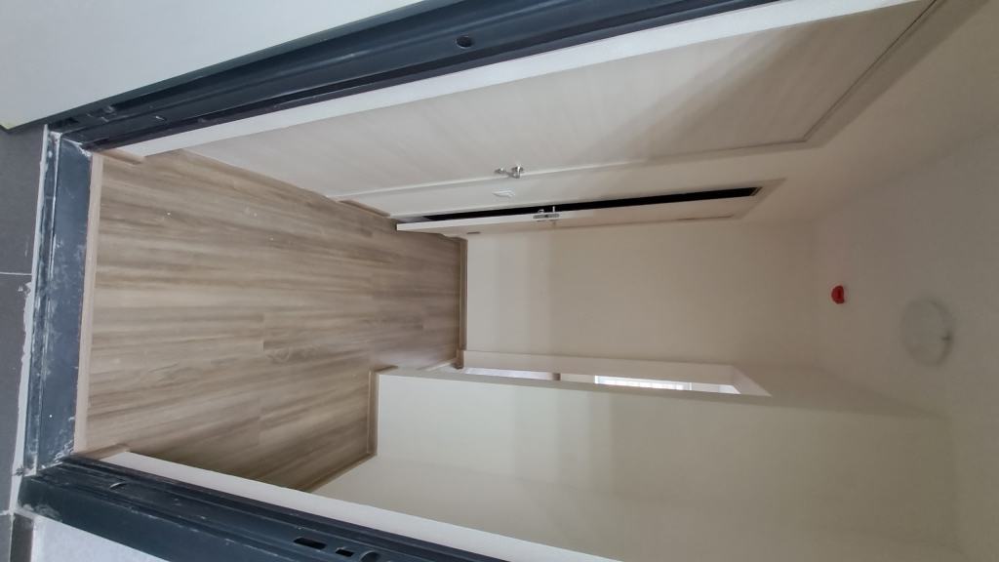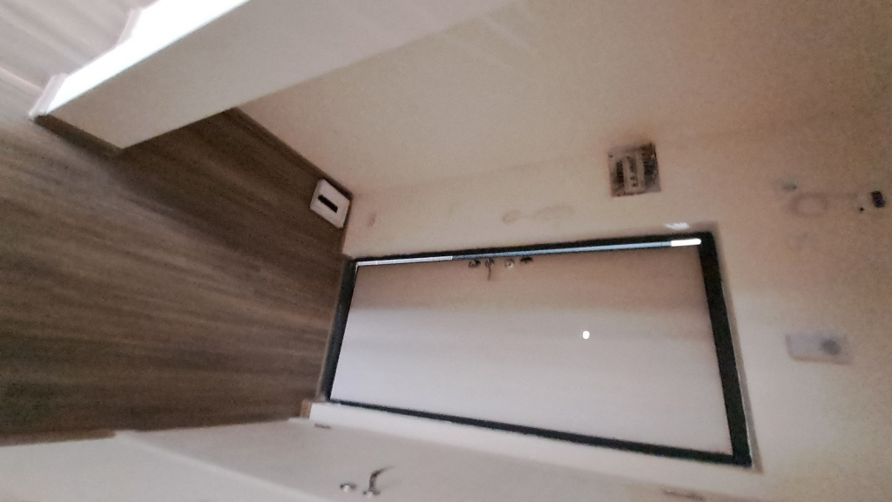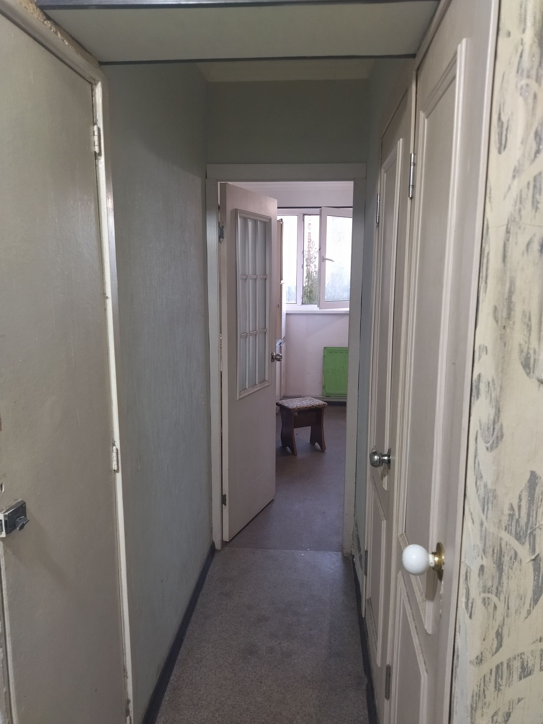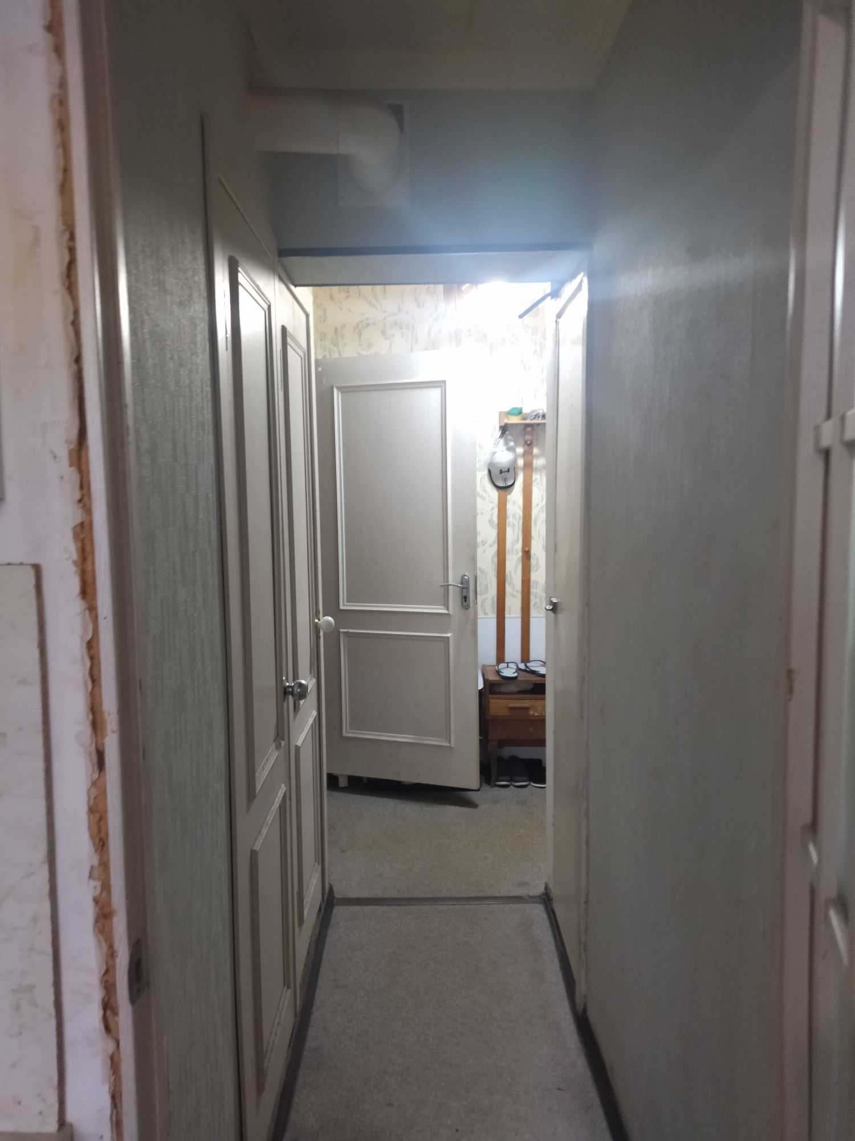

1. Фото всех помещений (кладовые, встроенные шкафы) так, чтобы были видны все углы (от двух фото). Панорамные снимки.

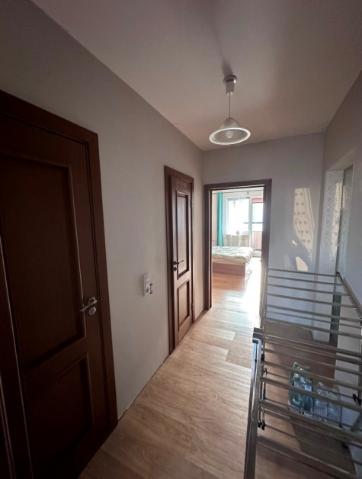 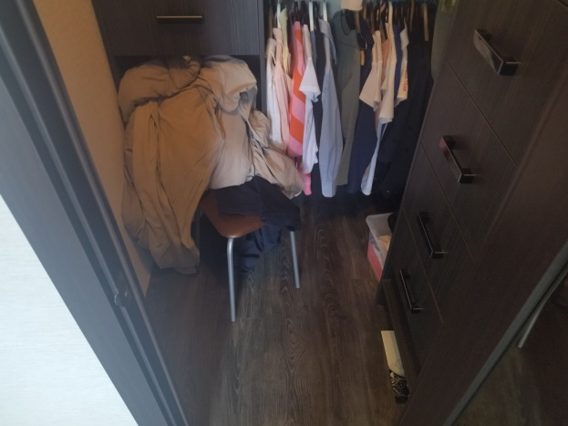

1. Фото комнат так, чтобы были видны все углы (от двух фото). Панорамные снимки.

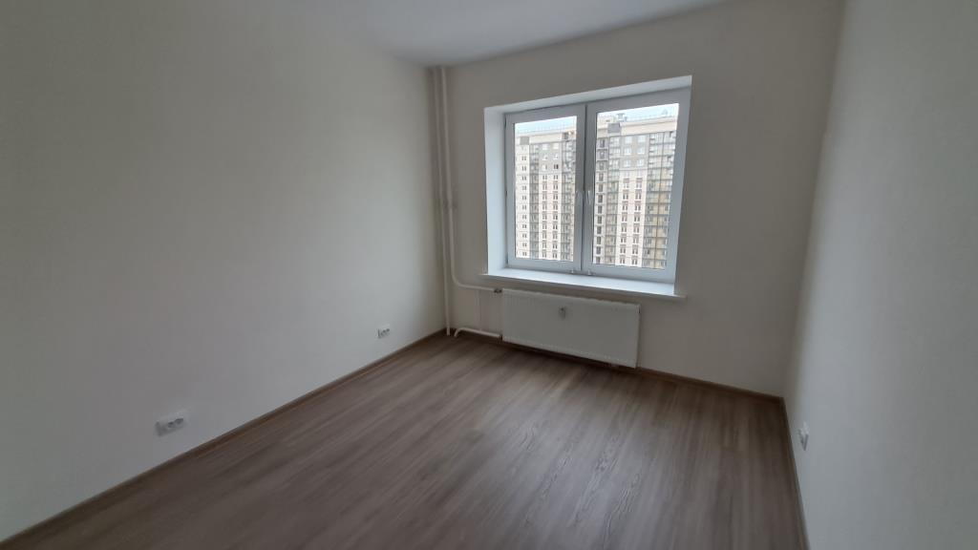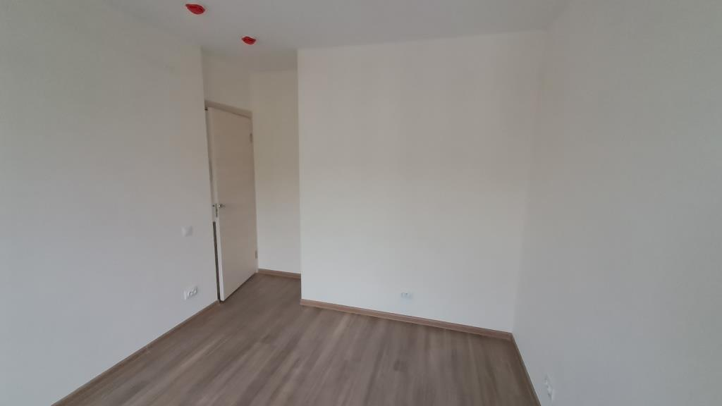

1. Фото туалета – 2 фото: вид на унитаз, вид на потолок (по возможности вид на вентиляцию).

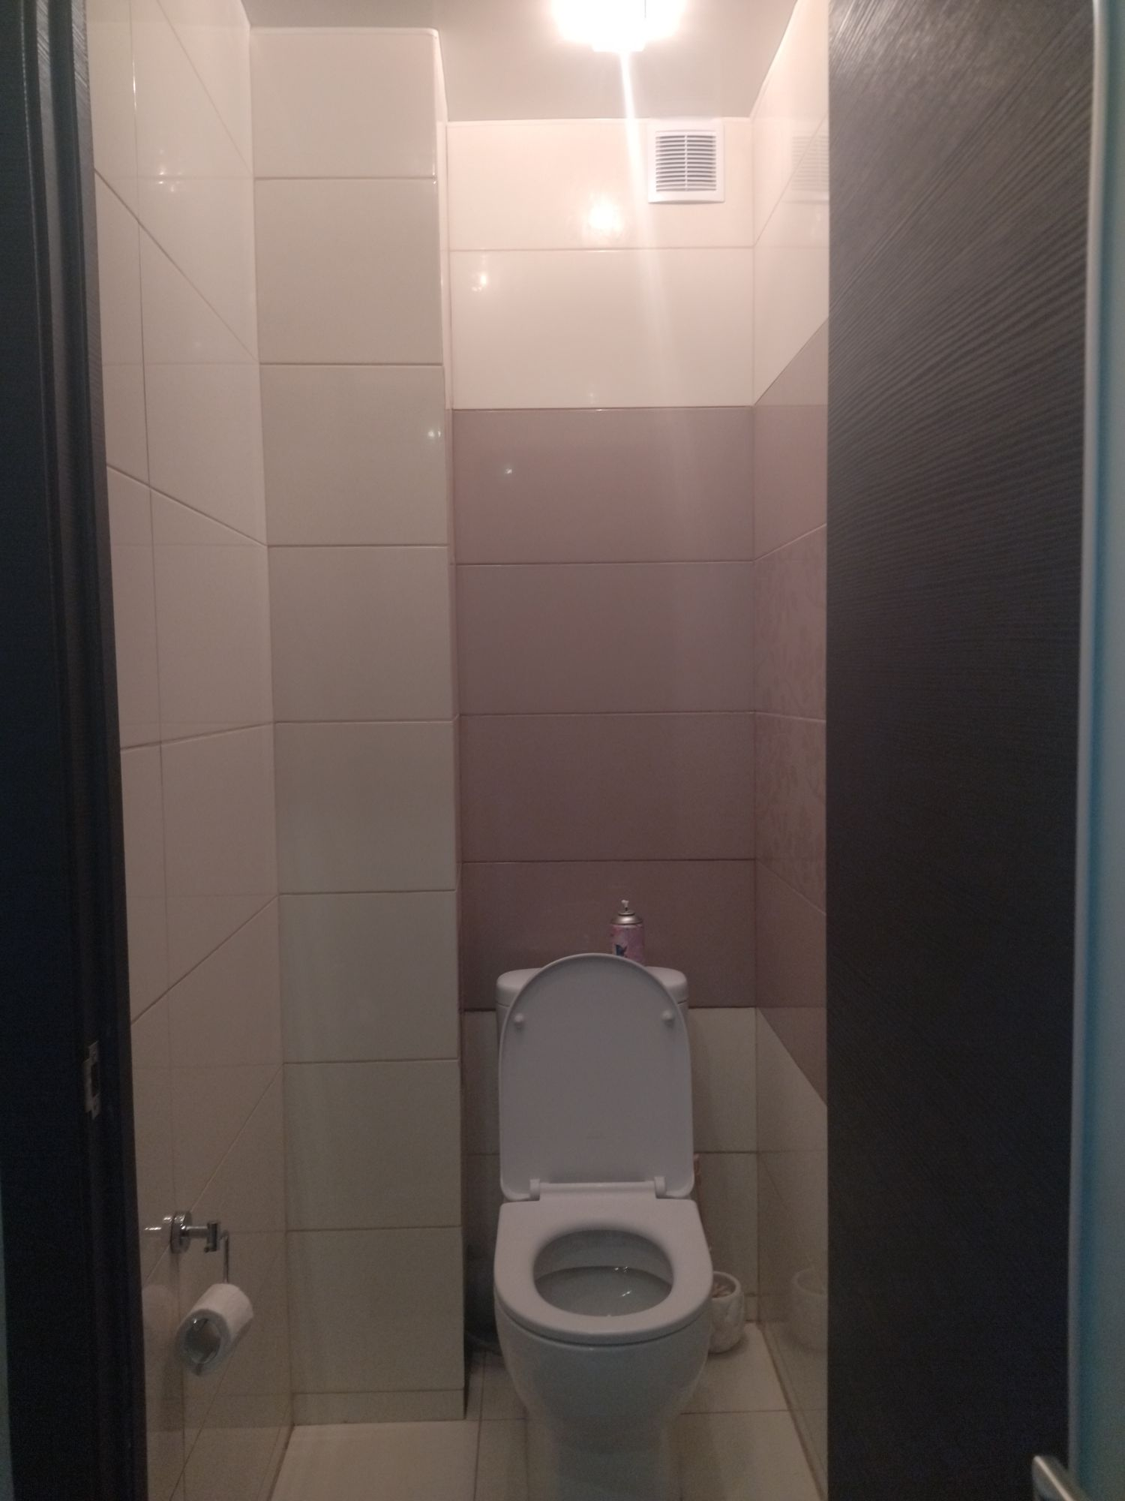

1. Фото ванной – 2-3 фото: вид на ванную и раковину, вид на потолок (по возможности вид на вентиляцию). Панорамные снимки.

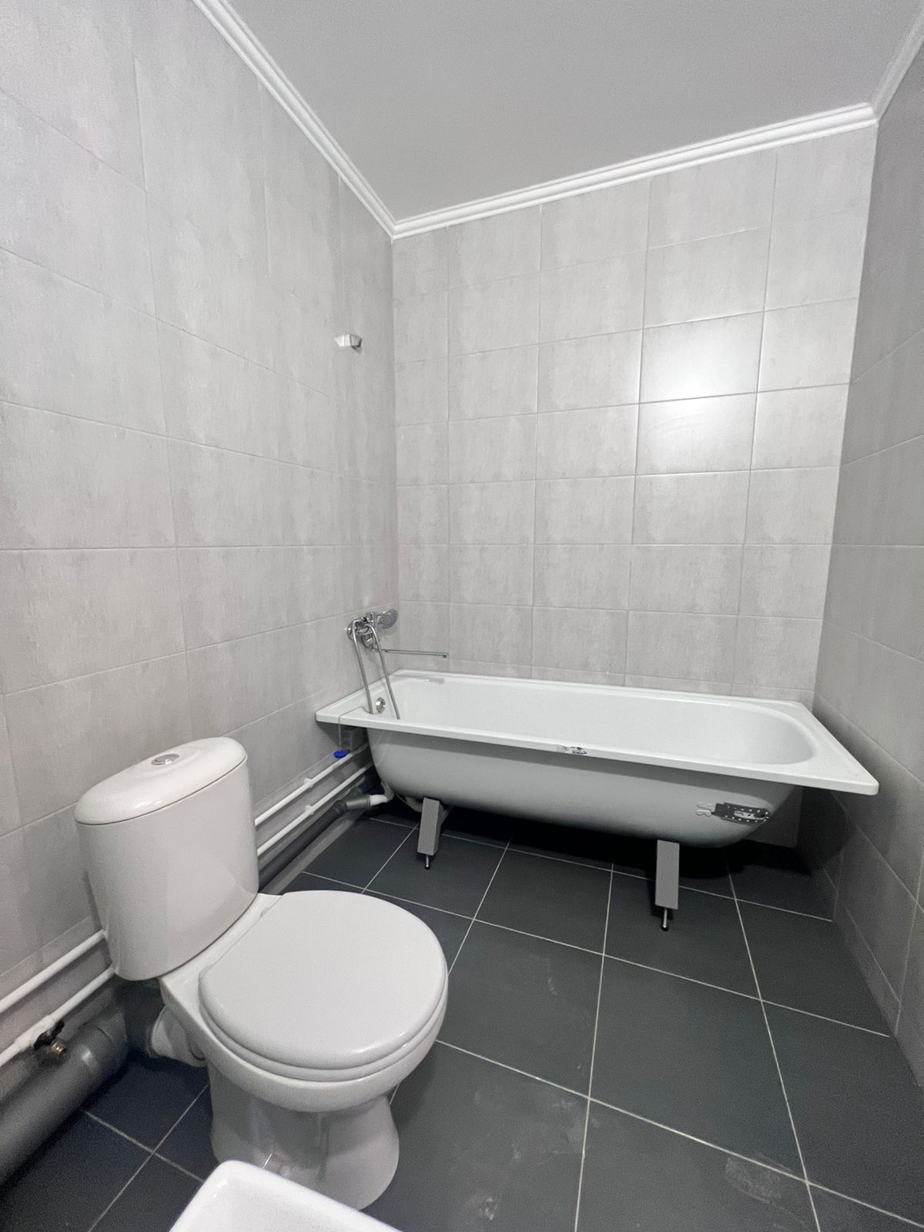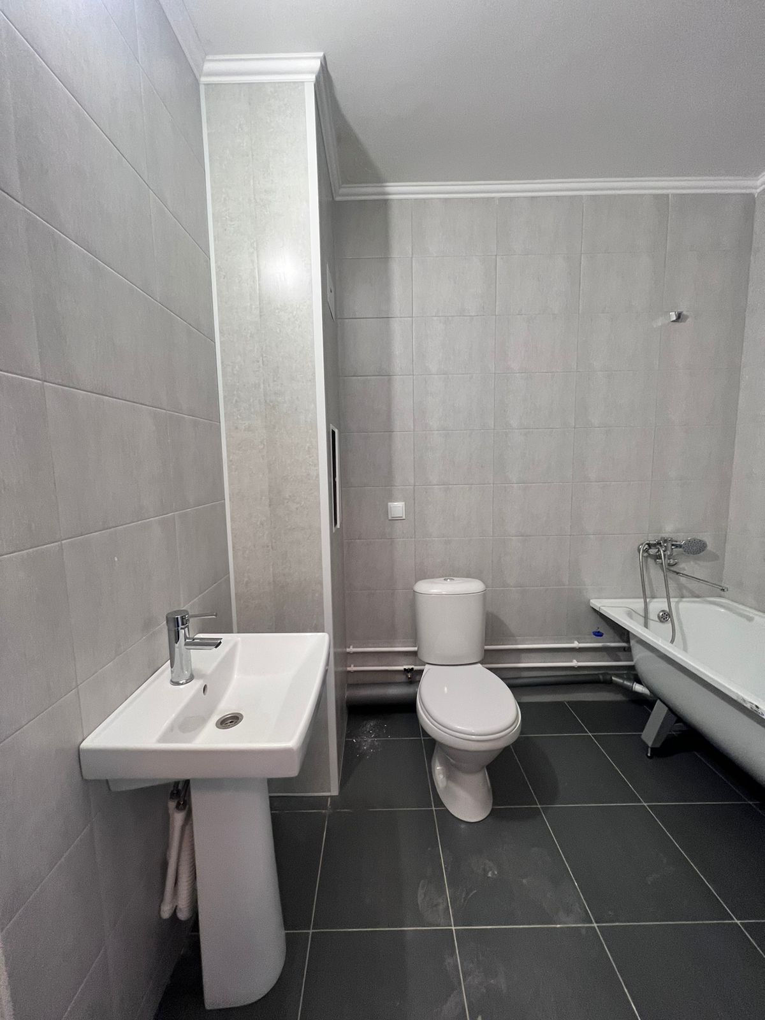

1. Фото кухни – все углы, плита, мойка, вентиляция (потолок). Панорамные снимки.

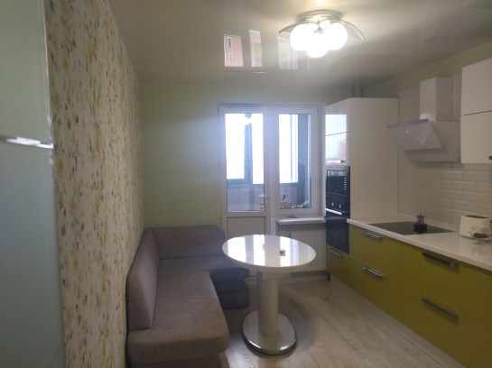 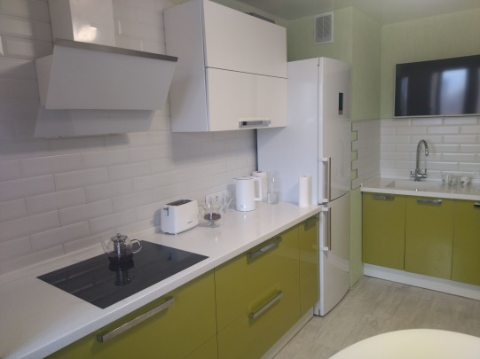

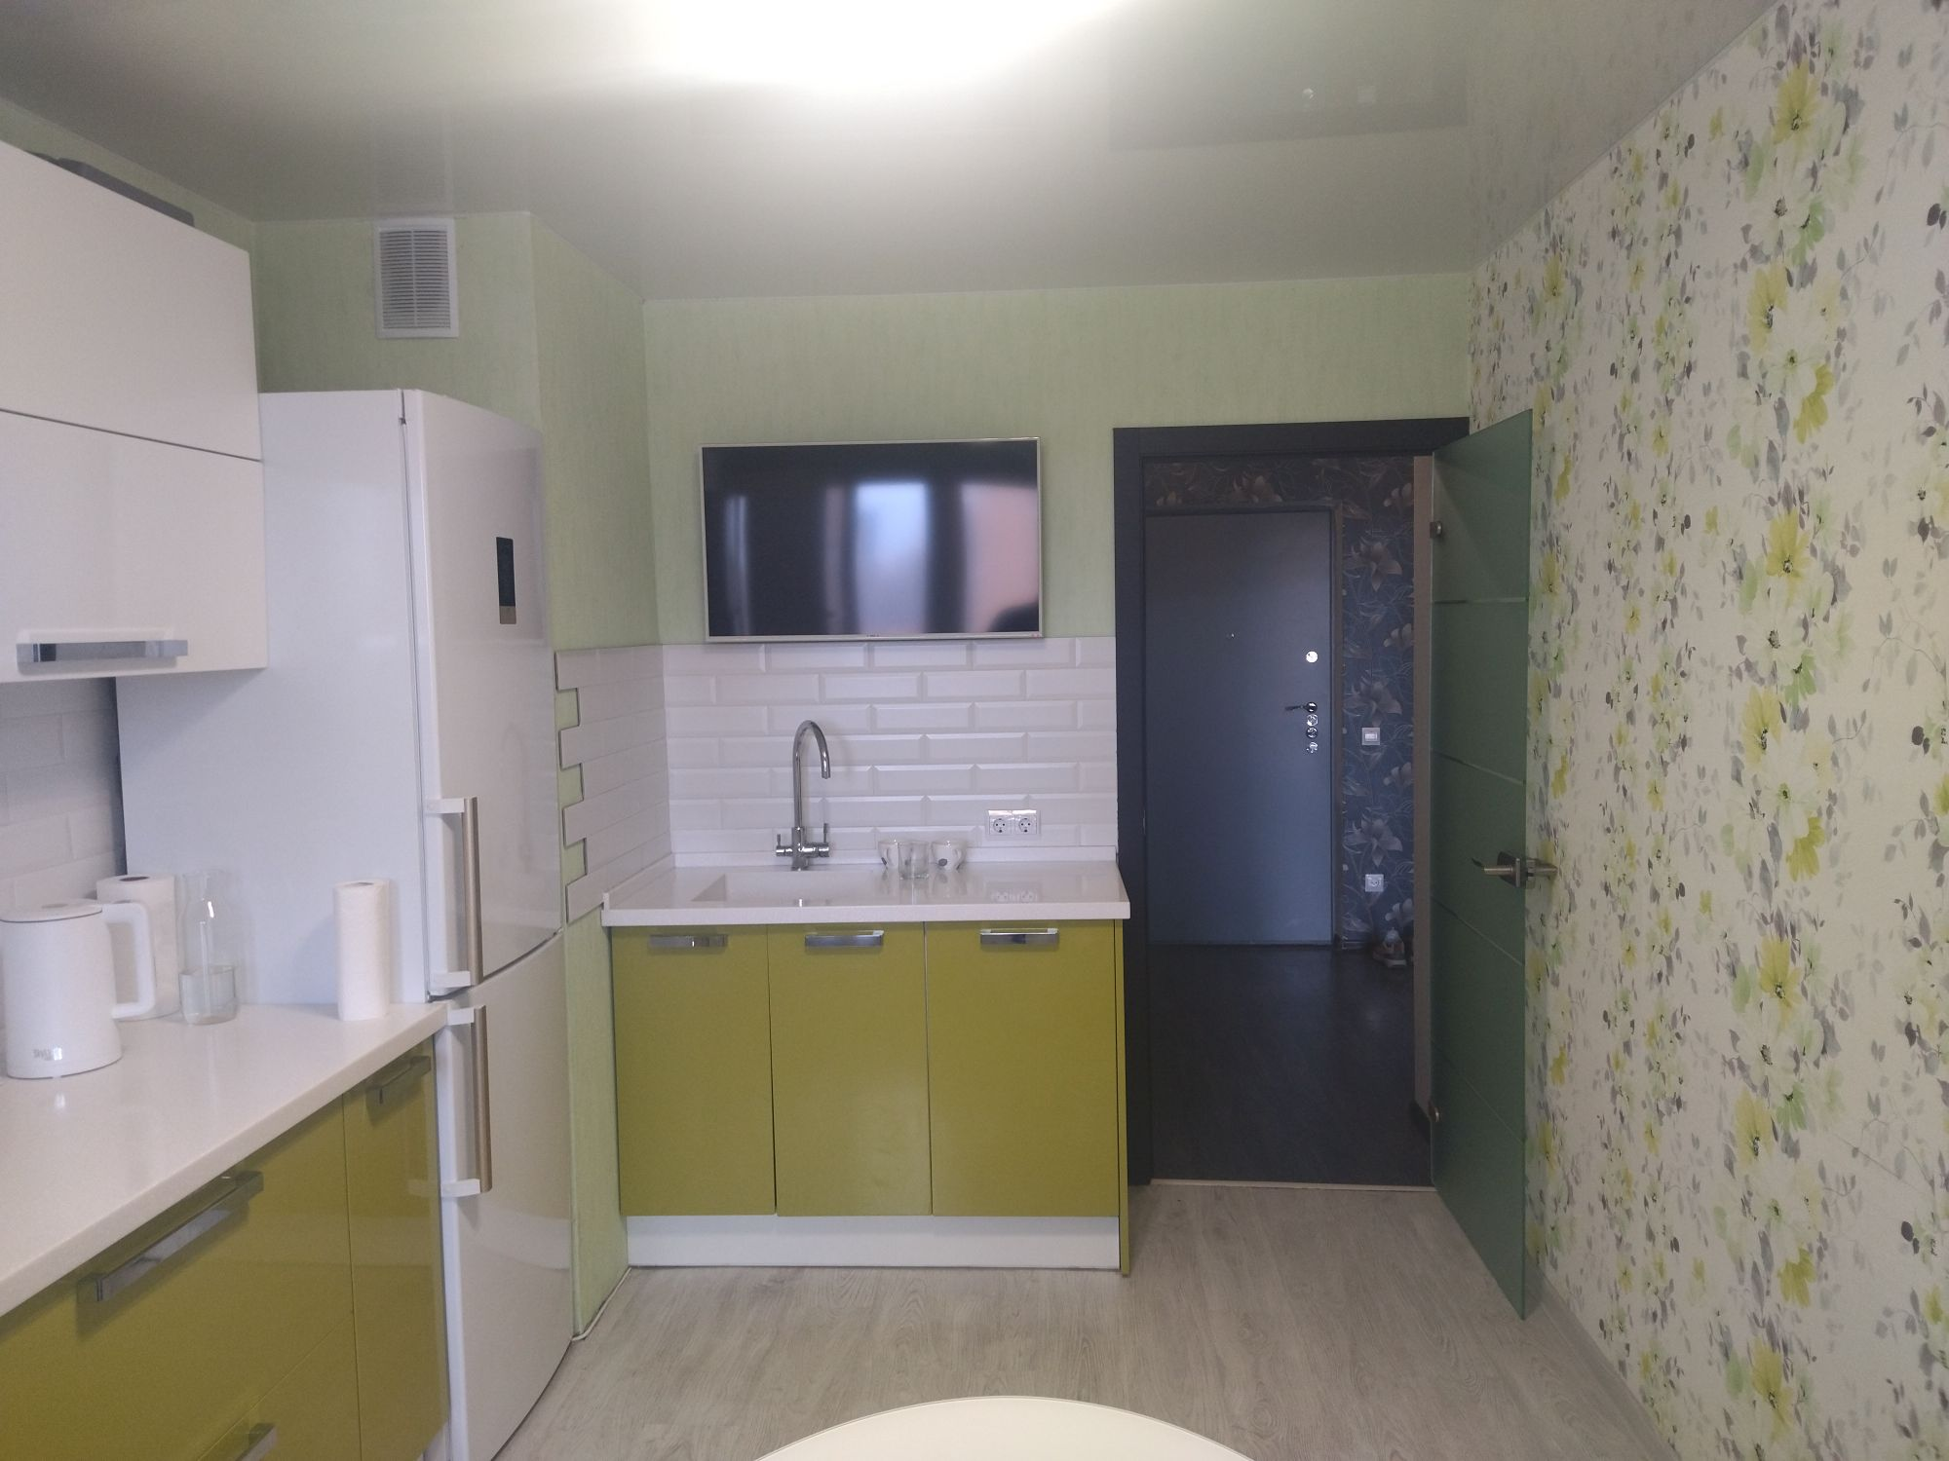

1. Вид из всех окон квартиры.

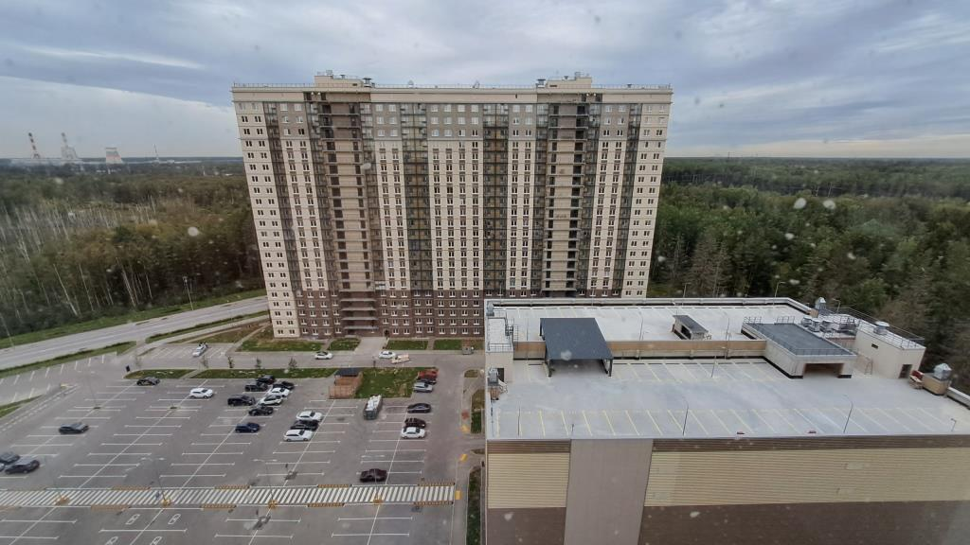

1. Фото балконов, лоджий. (выйти на балкон/лоджию, фото конфигурации балкона/лоджии)

